Lampiran : 1
PEDOMAN OBSERVASI

NO | OBSERVER |  | INDIKATOR
1  2 | Tokoh agama  Masyarakat | 1  2  3  1  2  3 | Aktivitas tokoh agama dalam masyarakat  Strategi tokoh Agama dalam dakwah  Sasaran dakwah Islamiyah yang dilakukan tokoh agama  Struktur kegitan tokoh agama dalam dakwah seperti kultum setelah pelaksanaan shalat jamaah, magrib, isya, dan subuh  Aktifitas tokoh agama dalam kehidupan sehari-hari  Sikap atau prilaku teladan tokoh agama

Lampiran : 2
PEDOMAN WAWANCARA
- Bagaimana bentuk dakwah yang dilakukan tokoh agama di Desa Asunde Kecamatan Besulutu Kabupaten Konawe? (1, 2)
- Bagaimana kondisi pelaksanaan dakwah di Desa Asunde Kecamatan Besulutu Kabupaten Konawe? (2)
- Bagaimana strategi yang dilakukan tokoh agama dalam berdakwah di Desa Asunde Kecamatan Besulutu Kabupaten Konawe? (1,2)
- Bagaiman strategi tokoh agama dalam mengembangkan dakwah di Desa Asunde Kecamatan Besulutu Kabupaten Konawe? (1)
- Bagaimana prilaku tokoh agama dalam kehidupan sehari-hari di Desa Asunde Kecamatan Besulutu Kabupaten Konawe? (1,2)
- Bagaimana tanggapan masyarakat terhadap pengembangan dakwah yang dilakukan tokoh agama di Desa Asunde Kecamatan Besulutu Kabupaten Konawe? (2)
- Bagaimana upaya yang dilakukan tokoh agama dalam mengembangkan dakwah di Desa Asunde Kecamantan Besulutu Kabupaten Konawe? (1)
- Bagaimana bentuk hambatan dalam pelaksanaan dakwah di Desa Asunde Kecamatan Besulutu Kabupaten Konawe? (1,2)

Keterangan: (1) Wawancara Ditujukan Kepada Tokoh Agama
(2) Wawancara Diarahkan Kepada Tokoh Masyarakat

Lampiran 3
DOKUMENTASI

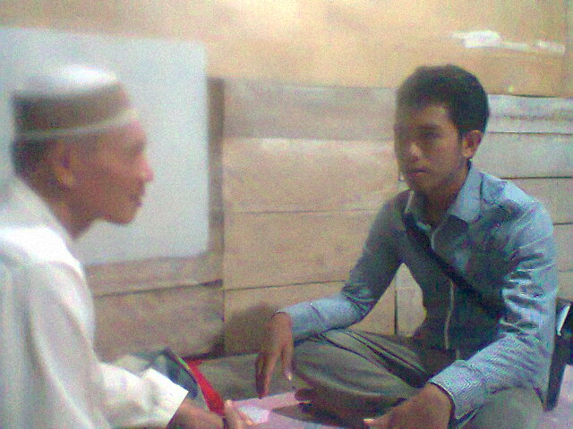

Gambar 1 : Wawancara strategi pelaksanaan dakwah di Desa Asunde Kec Besulutu Kabupaten Konawe
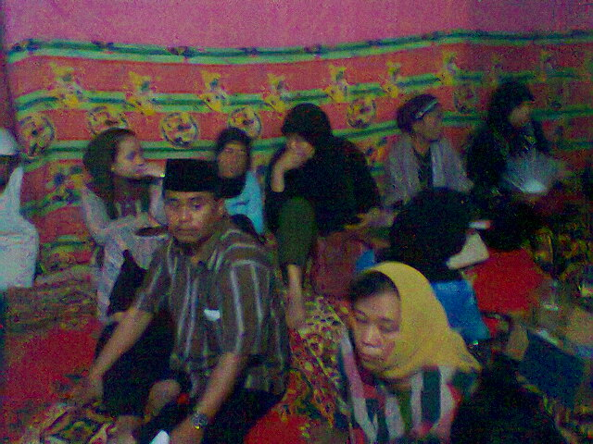

Gambar 2: Suasana tauziah yang dilakukan tokoh agama sebagai salah satu bentuk penerapan strategi pengembangan dakwah

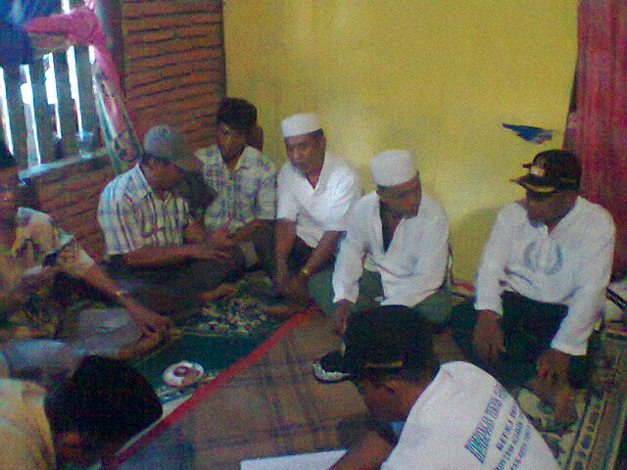

Gambar 3: Suasana mombesara atas perkara sebagai salah satu strategi pengembangan dakwah Desa Asunde Kec Besulutu Kabupaten Konawe
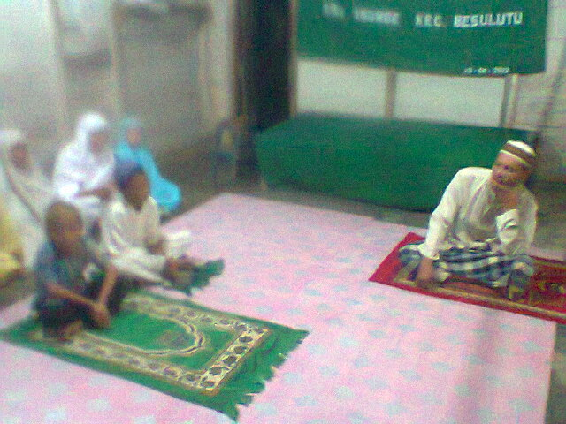

Gambar 4: Praktek Pelaksanaan Shalat TPA sebagai salah satu strategi pengembangan dakwah Desa Asunde Kec Besulutu Kabupaten Konawe

